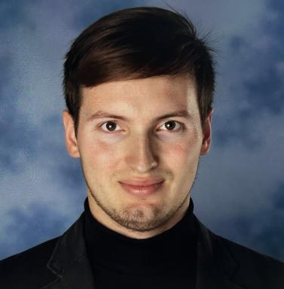 Kévin Boutillier Co-fondateur & CEO — Verisav & Daremeet

Identifiants chercheurs

- IdHAL : kevin-boutillier
- ORCID : 0009-0001-0356-4421
- IdRef : 294466428
- cv.identifier.google scholar : gMVWwWgAAAAJ
- ISNI : 0000000529623882
- ResearcherID : PLR-6919-2026

Présentation

Entrepreneur Tech et architecte système, je suis fondateur de Daremeet et Verisav. Avec Daremeet, je conçois des solutions numériques centrées sur les usages ; avec Verisav, je développe une plateforme dédiée à la conformité réglementaire européenne (Digital Product Passport) et à la gestion du cycle de vie des produits.
Mes travaux, à l’interface entre ingénierie et recherche appliquée, portent sur l’interopérabilité des données industrielles via les standards du Web sémantique (RDF, OWL, Schema.org), ainsi que sur la définition de vocabulaires ouverts pour le SAV, les garanties et l’économie circulaire.
Autodidacte, je poursuis une formation continue en programmation, IA, mathématiques et informatique quantique, avec une démarche fondée sur la rigueur, la persévérance et l’impact concret.

Publications

